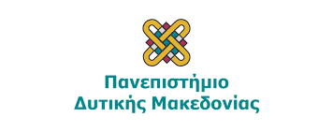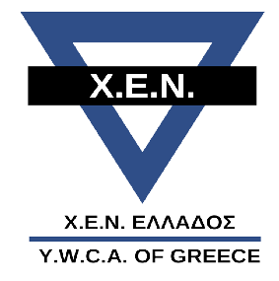

«Η Γυναίκα στη Σύγχρονη Αγορά Εργασίας:
Προκλήσεις και Εργασιακά Δικαιώματα»

Το σεμινάριο αποτελείται από δύο αλληλένδετες ενότητες.
- Στην πρώτη ενότητα, με τίτλο: «Η γυναίκα στην σύγχρονη αγορά εργασίας οι προκλήσεις που αντιμετωπίζει» θα παρουσιαστεί το φαινομένου της «γυάλινης οροφής», η εσωοικιακή εργασία και στατιστικά στοιχεία για την ισότητα ανδρών και γυναικών στην εργασία.
Νικόλ Αμβροσιάδου, Σύμβουλος Σταδιοδρομίας, Υπεύθυνη Femina Career Lab, ΧΕΝ Ελλάδος

- Στη δεύτερη, με τίτλο «Τα εργασιακά δικαιώματα στη σύγχρονη αγορά εργασίας» η Νομική Σύμβουλος της Κοινωνικής Υπηρεσίας της ΧΕΝ Ελλάδος, Δικηγόρος Κα Τσώνη, θα παρουσιάσει :
- τα δικαιώματα και τις υποχρεώσεις στον εργασιακό στίβο
- τις σύγχρονες μορφές εργασίας
- τις αλλαγές με τον νέο εργασιακό νόμο
- τους ελεγκτικούς μηχανισμούς που επιβλέπουν την τήρηση των κανόνων του εργατικού δικαίου, στοχεύοντας κυρίως στην ηλικιακή ομάδα των 18 έως 24 ετών με στόχο την ενημέρωσή τους».

Η εκδήλωση απευθύνεται σε όλες και όλους φοιτήτριες/ες, απόφοιτους Πανεπιστήμιου Δυτικής Μακεδονίας, ερευνήτριες/ες όλων των βαθμίδων από όλα τα επιστημονικά πεδία.

Ερωτήσεις – συζήτηση

Πληροφορίες : Κωνσταντίνα Μητροπούλου
Τηλέφωνο επικοινωνίας: +30 24610 56252
Email: info-career@uowm.gr
Αίθουσα Zoom: https://zoom.us/my/uowm.diasynd

